Arbeitshilfe Schaltung im Sternenbilderguckkasten | 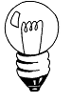

Reihenschaltung
Wenn ihr bei einer Lichterkette ein Lämpchen herausdreht, gehen alle anderen aus.
Dies liegt daran, dass sie in Reihe geschaltet sind: Durch das Herausdrehen eines Lämpchens wird der Stromkreis unterbrochen.

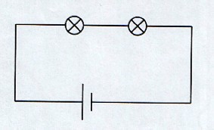

Parallelschaltung

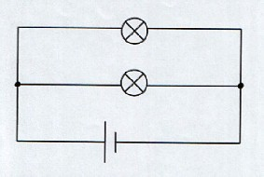

Diese Schaltskizze zeigt eine Parallelschaltung. Wird hier ein Lämpchen herausgedreht, kann der Strom trotzdem durch das andere Lämpchen zurück zur Batterie fließen. Wichtig ist, dass die Leitungsdrähte an den Verbindungsstellen abisoliert sind.

